SỞ GIÁO DỤC VÀ ĐÀO TẠO THÀNH PHỐ ĐÀ NẴNG

**TRUNG TÂM TIN HỌC – NGOẠI NGỮ FAST TRACK**

**PHẦN MỀM QUẢN LÍ TRƯỜNG THPT**

**Môn học :** Java core, JavaDesktop & MySQL.

**Giáo viên hướng dẫn :** Trần Minh Thắng

**Sinh viên** : Trần Lê Thái Bình

**Lớp** : 18IF1

**PHẦN I: KHẢO SÁT VÀ MÔ TẢ YÊU CẦU BÀI TOÁN**

**MÔ TẢ YÊU CẦU BÀI TOÁN**

Xây dựng chương trình quản lý học sinh nhằm hỗ trọ cho công tác quản lý thông tin học sinh, quản lý điểm…..Bài toán đặt ra là phân tích thiết kế giao diện phần mềm , vấn đề đặt ra là vì sao phải quản lý? Và quản lý như thế nào để công việc có hiệu quả, tiết kiệm được thời gian cho giáo viên để dễ dàng quản lý.

- Bộ phận quản lý học sinh nhà trường có những mảng chính sau:

+ Quản lý thông tin học sinh :Bao gồm Mã Học Sinh, Mã lớp , Họ Tên, Ngày Sinh, Giới Tính, năm sinh, năm hoc, …….

+ Quản lý giáo viên : gồm Mã giáo viên, Họ tên giáo viên, Giới Tính, nam sinh , Số mamon……

+ Quản lý lớp học : gồm Mã lớp , Mã giáo Viên, Tên lớp,ma khoa , gv chu nhiệm , ma khối ……….

+Quản lý môn học : gồm Mã Môn, tên Mon Học mã giáo viên , số tiết dạy…..

+Quản lý điểm : gồm STT, Mã Học Sinh, Mã Môn Học, mã lớp, Điểm miệng , Điểm 15p, Điểm 45p , điểm thi, ghi chú……..

+kết quả học tập : mã học sinh, họ tên , giới tính, địa chỉ , email, ,mã lớp , năm sinh , năm học;

+khối : mã khối , tên khối …..

+niên khóa : mã niên khóa , tên niên khóa……….

**PHẦN II: THIẾT KẾ DỮ LIỆU DATABASE**

**1. Thông Tin Học Sinh**

- Các thuộc tính mới : MaHocSinh, MaLop. HoTen, NgaySinh, GioiTinh, năm sinh, năm học , email, địa chỉ…………….

-Các thuộc tính trừu tượng: MaHocSinh

- Thiết kế dữ liệu Database với các trường như trên :

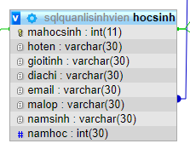

**2. Quản Lý Lớp Học**

- Các thuộc tính mới : MaLop, MaGiaoVien, TenLop, gv chủ nhiệm, mã khoa , mã khối , tên niên khóa

-Các thuộc tính trừu tượng: MaLop

- Thiết kế dữ liệu Database với các trường như trên :

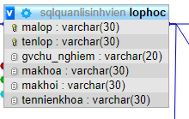

**3. Quản Lý Giáo Viên**

- Các thuộc tính mới : MaGiaoVien, họ tên, GioiTinh,mã lớp , mã môn….

-Các thuộc tính trừu tượng: MaGiaoVien

- Thiết kế dữ liệu Database với các trường như trên :

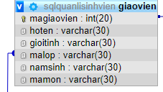

**4. Quản Lý Bảng Điểm**

- Các thuộc tính mới : MaHocSinh, MaMonHoc ,ma lớp mã môn ,mã học kì,điêm miệng , điểm 15p, điêm 45p, điểm thi , ghi chú

-Các thuộc tính trừu tượng: MaGiaoVien, MaMonHoc

- Thiết kế dữ liệu Database với các trường như trên :

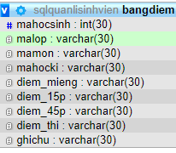

**5. Quản Lý Môn Học**

- Các thuộc tính mới : MaMonHoc, TenMonHoc, mã giáo viên , số tiêt dạy…………………

-Các thuộc tính trừu tượng: MaMonHoc

- Thiết kế dữ liệu Database với các trường như trên :

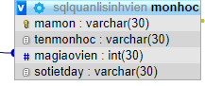

**PHẦN** [**III**](https://vi.wikipedia.org/w/index.php?title=III&action=edit&redlink=1)**: THIẾT KẾ MÀN HÌNH**

**1.THIẾT KẾ GIAO DIỆN MÀN HÌNH CHÍNH**

**a. Thiết kế giao diện thông tin học sinh**

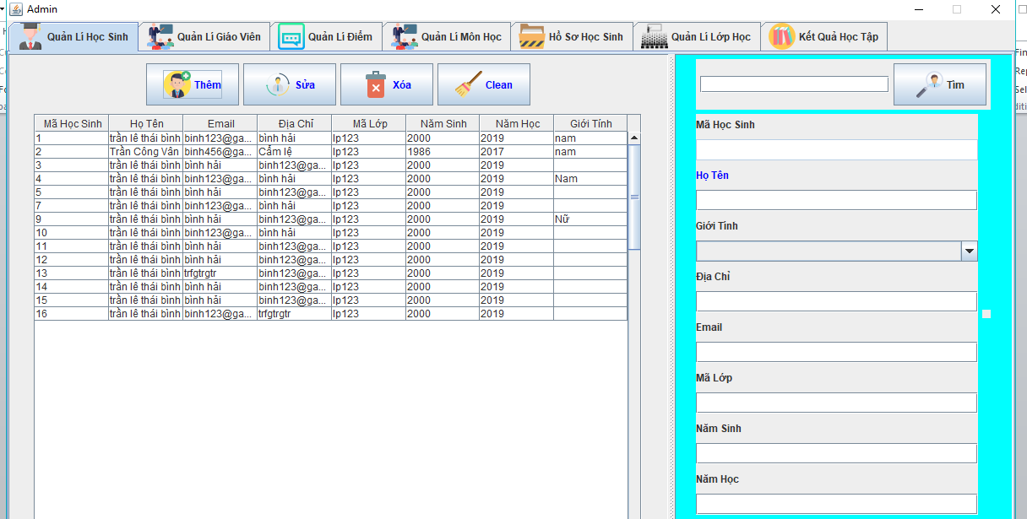

**b. Thiết kế giao diện quản lí giáo viên**

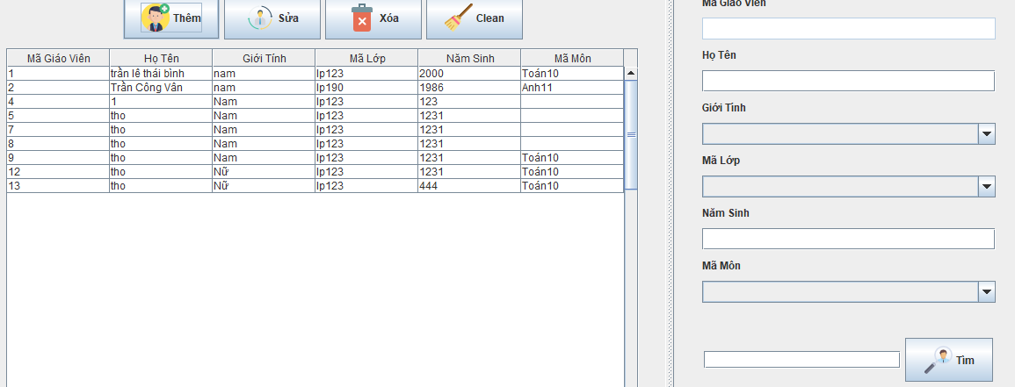

**c. Thiết kế giao diện quản lý học sinh**

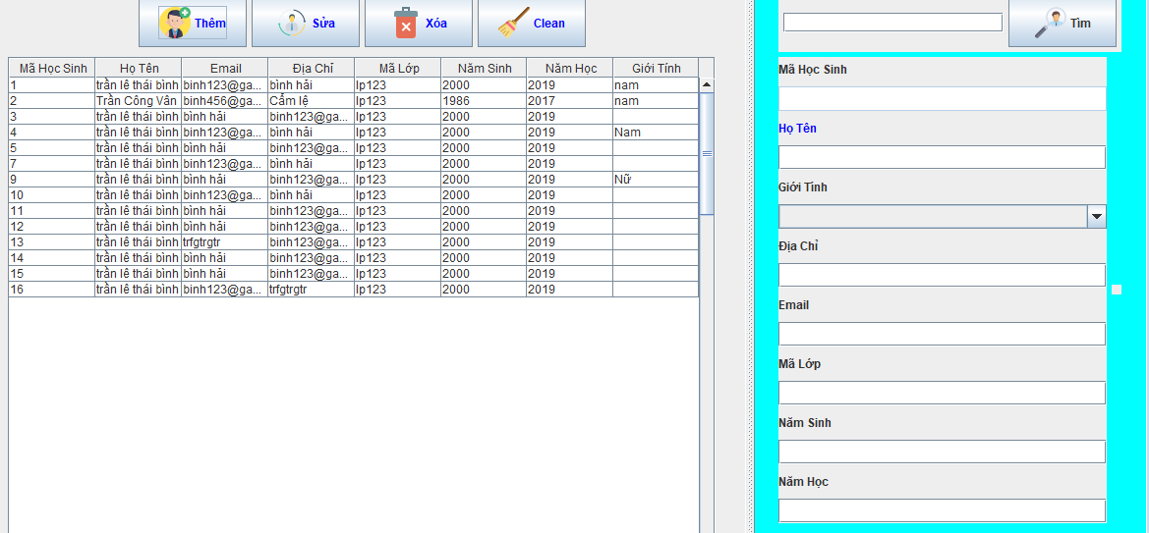

**d. Thiết kế giao diện quản lý điểm**

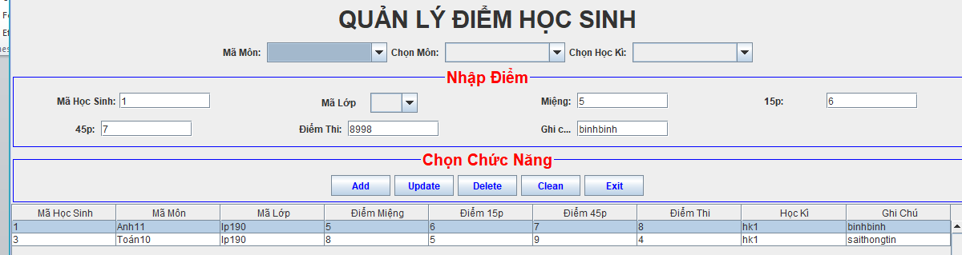

**e. Thiết kế giao diện quản lý mô học**

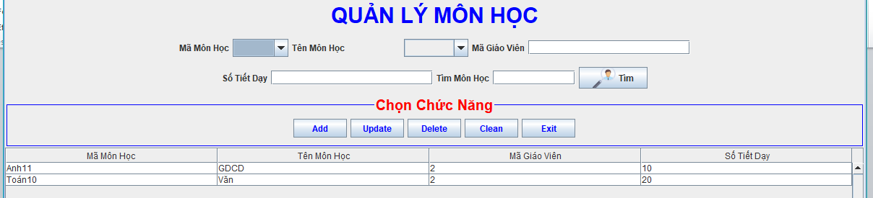

**F quản lí hồ sơ học sinh**

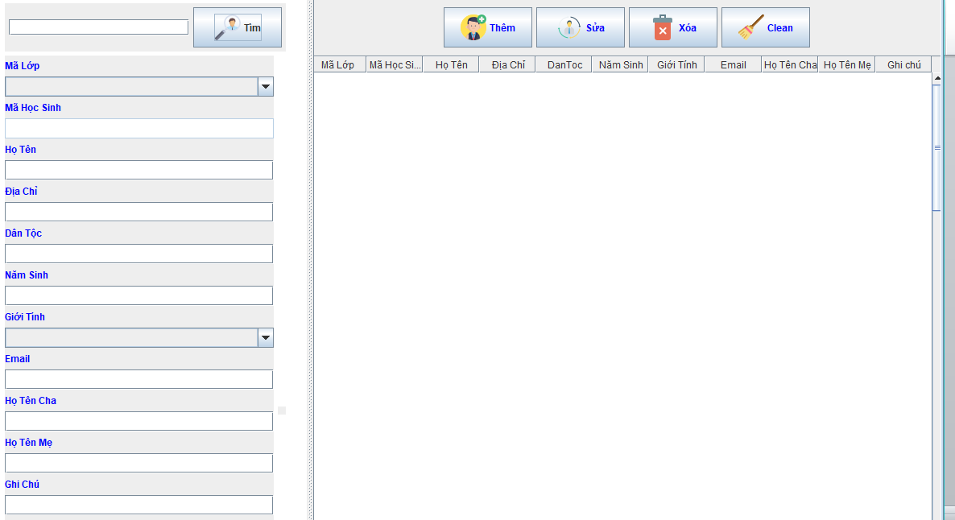

**G quản lí kết quả học tập**

